針孔造相機
校名：五甲國中
指導老師：趙偉智
旨趣：
針孔造相機是一種沒有鏡頭的造相裝置，取代鏡頭的是一個小孔，稱為針孔。利用光直線進行通過小孔而成像，產生倒立的影像。
實驗構相對簡單，由不透光的容器、感光材料和針孔片組成。本活動省略感光材料，以目視代替。另外，由於針孔進光量極少，用針孔造相需要景物光線明亮。
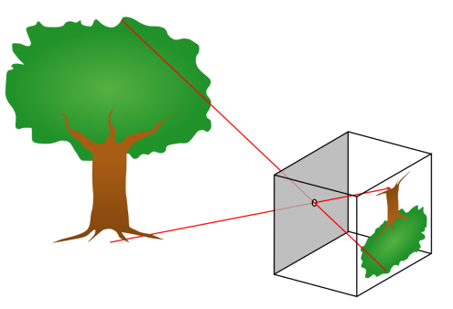
操作步驟
1.將造相機的針孔鏡頭對準目標物，觀測者眼睛在造相機視窗靜心凝視，即可看到倒立影像。
2.如果光線太暗而沒有影像，可以打開輔助光源，或對著陽光下的景物。
3.手機先設定夜間模式，將手機鏡頭貼近造相機視窗，可以拍攝實像。
4.可以用各種針孔相機型式嘗試觀測，直射式、反射式、套頭式。
原理
1.物體反射光線，光沿直線通過針孔，在成像面形成倒立的影像。針孔與成像面的距離，稱為焦距。焦距越長，影像越大。焦距越短，成像面的暗角越明顯。
2.針孔越小，影像越清晰，但針孔太小，會導致衍射，反而令影像模糊。推算針孔的最佳直徑是0.25mm。
3.針孔與相紙中央的距離近，與相紙四角的距離遠，此距離上的差異形成暗角。

歷史
墨子在西元前400年前，在《墨經》中就有提到「光之人，煦若射。下者之人也高，高者之入也下。足蔽下光，故成景於上；首蔽上光，故成景於下。在遠近有端與於光故景庫內也。」這段話被視為針孔成像的最早期的敘述。
語譯：光向人照去，猶如箭射，透過針孔成的像，人的下部在高處，人的上部在下處。頭部發出的光，被遮去了上部，所以成像在下方；腳發出的光，被遮去了下部，所以成像在上。由於在光路上有一個針孔，所以屏上成的像很明亮。

